ДЕПАРТАМЕНТ ОБРАЗОВАНИЯ И НАУКИ ТЮМЕНСКОЙ ОБЛАСТИ
ГОСУДАРСТВЕННОЕ АВТОНОМНОЕ ПРОФЕССИОНАЛЬНОЕ ОБРАЗОВАТЕЛЬНОЕ
УЧРЕЖДЕНИЕ ТЮМЕНСКОЙ ОБЛАСТИ
«КОЛЛЕДЖ ЦИФРОВЫХ И ПЕДАГОГИЧЕСКИХ ТЕХНОЛОГИЙ»

Всероссийский конкурс эковолонтерских и экопросветительских проектов
«Волонтеры могут все»

Номинация «Пойдем экологическими тропами»

Коллективный проект на тему:
ЭКОЛОГИЧЕСКАЯ ТРОПИНКА НА ТЕРРИТОРИИ
ГАПОУ ТО «КОЛЛЕДЖ ЦИФРОВЫХ И ПЕДАГОГИЧЕСКИХ ТЕХНОЛОГИЙ»

Выполнили:
студенты группы 19-11-2
специальности 44.02.01
Дошкольное образование
Руководитель:
Шестопалова Елена Александровна

Тюмень 2021 г.
ПАСПОРТ ПРОЕКТА

ЭКОЛОГИЧЕСКАЯ ТРОПИНКА НА ТЕРРИТОРИИ
ГАПОУ ТО «КОЛЛЕДЖ ЦИФРОВЫХ И ПЕДАГОГИЧЕСКИХ ТЕХНОЛОГИЙ»

Государственное автономное профессиональное образовательное
учреждение Тюменской области «Колледж цифровых и педагогических технологий»625000 г. Тюмень, ул. Минская, 45
Телефон/факс: +7 (3452) 680-040
Электронная почта: ped7@t5.ru
Сайт: https://tpk-1.ru/
Руководитель проекта: Шестопалова Елена Александровна
ФИО команды проекта (группа 19-11-2 ДО):
- Лимонова Евгения Владимировна
- Малахова Кристина Сергеевна
- Заполина Ксения Евгеньевна
Цель проекта: воспитание основ экологической культуры, доброго, бережного отношения к растениям и животным, любви к природе у всех участников образовательного процесса в ходе совместной деятельности на экологической тропинке.
Задачи проекта:
- разработать и создать маршруты экологической тропинки для участников образовательного процесса;
- подготовить и апробировать методический материал для организации экскурсий, акций, исследований на экологической тропинке;
- организовать совместно с участниками образовательного процесса деятельность в ходе экскурсий, акций, исследований;
- вносить изменения в состав экологической тропинки в связи с тематикой и запросами участников образовательного процесса;
- информировать о результатах проекта образовательные и общественные организации.
Сроки и период реализации проекта: с 03 февраля по 30 июня 2021 года.
География проекта: г. Тюмень, Тюменская область.
Краткое описание механизма реализации проекта:
В ходе реализации подготовительного этапа совместно с группой волонтеров провели детальное обследование территории, на план-схему занесли наиболее интересные объекты (деревья, кустарники, метеоплощадка). Опираясь на содержание основной образовательной программы дошкольного образования (под ред. Н.Е. Вераксы), определили объекты, которые необходимо создать (муравейник, улей, ручей, уголок нетронутой природы, сенсорная клумба). Сфотографировали имеющиеся объекты, создали эскизы недостающих объектов. Составили картосхему тропинки с нанесением маршрутов и всех ее объектов. Выбрали хозяина тропинки Лесовичка и его помощников-эколят. Описали объекты тропинки, придерживаясь определенного плана.
Для реализации основного этапа запланировали:
- изготовление табличек с рисунками, подписями для видовых точек, природоохранных знаков;
- создание недостающих объектов тропинки;
- составление паспорта тропинки;
- составление рекомендаций по использованию объектов тропинки для работы с детьми.
Будет подготовлен методический материал для проведения:
- диагностики воспитанников;
- экскурсий, акций, исследований на экологической тропинке.
Будет проведена апробация собранного методического материала:
- проведение экскурсий, акций, исследований на экологической тропинке;
- анализ и самоанализ деятельности;
- оценка эффективности использования объектов экологической тропинки.
В конце основного этапа будет проведена повторная диагностика у воспитанников. Скорректируются объекты экотропинки (сезонные изменения состава объектов тропинки), адаптация методического материала по необходимости.
На заключительном этапе обработается информация, образовательные и общественные организации будут ознакомлены с результатами реализации проекта.
Ожидаемые результаты проекта (количественные и качественные):
- количественные: функционирующая в течение учебного года экологическая тропинка;
- качественные: у всех участников образовательного процесса будут заложены основы экологической культуры, доброго, бережного отношения к растениям и животным, любви к природе в ходе совместной деятельности на экологической тропинке.
Привлеченные партнеры проекта: образовательные организации МАДОУ д/с № 7, 101, МАОУ Гимназия № 5, МАОУ Гимназия № 12 города Тюмени

Мультипликативность (тиражируемость) проекта: проведение экологических конкурсов и акций, направленных на воспитание основ экологической культуры у всех участников образовательного процесса в ходе совместной деятельности на экологической тропинке; сотрудничество с волонтерами ГАПОУ ТО «Голышмановский агропедколледж».
Приложения (активные ссылки:
https://vk.com/wall-66636423_2028;
https://www.instagram.com/tv/CMhgn5aDOZS/?igshid=ocsou5neyxdo);
https://vk.com/wall206964859_2041
Паспорт педагогического проекта

Подготовительный этап
Цель: создание положительного настроя на предстоящую проектную деятельность у обучающихся.
Мероприятия, инициированные педагогом:
- Точка удивления - появление на экране схемы экологической тропинки.
- Опрос «Что вы знаете об экологической тропинке?».
- Просмотр видеоролика Н.А. Рыжовой об экотропинке.
- Мозговой штурм «Как создать экотропинку на территории колледжа?».
Использование различных ресурсов:
- Информационные: ресурсы библиотеки колледжа, интернета.
- Человеческие: педагог, обучающиеся, родители, работники колледжа.
- Материально-технические: интерактивная доска, моноблок, документ-камера, деревообрабатывающий станок, видеокамера.
- Финансовые: фанера, фетр, бумага, акриловые краски, части дерева.
Риски:
1. Некоторые точки могут не вызвать интерес у участников экскурсии.
2. Негативное воздействие погодных условий на состояние объектов экотропинки.
Результаты подготовительного этапа:
1.Разработан план создания и реализации экологической тропинки на территории ГАПОУ ТО «Колледж цифровых и педагогических технологий».

Наименование проекта | Экологическая тропинка на территории ГАПОУ ТО «Колледж цифровых и педагогических технологий».
Актуальность проекта | Согласно Профессиональному стандарту педагога дошкольного образования, у обучающихся должны быть сформированы:  - трудовые действия по проведению прогулок, подвижных игр на свежем воздухе, экскурсий для дошкольной образовательной группы и участию в создании развивающей предметно-пространственной среды для дошкольной образовательной группы;  - необходимые умения по осуществлению организации экологически ориентированной деятельности детей, наблюдения природы, воспитания основ экологической культуры, доброго, бережного отношения к растениям и животным, любви к природе; проведению прогулок, подвижных игр на свежем воздухе, экскурсий;  - необходимые знания по содержанию и особенностям организации познавательной деятельности детей; о формах и методах организации экологически ориентированной деятельности детей, развития у них экологической культуры; по содержанию и методике организации прогулок, подвижных игр с детьми на свежем воздухе, экскурсий; о механизмах реализации педагогического потенциала развивающей предметно-пространственной среды в процессе дошкольного образования.  Кроме того, организация дуального обучения обучающихся предполагает практико-ориентированную сетевую форму реализации основных программ профессионального обучения.  Поэтому целесообразно создать экологическую тропинку на территории ГАПОУ ТО «Колледж цифровых и педагогических технологий» и организовать в рамках дуального обучения взаимодействие студентов (волонтеров) с воспитанниками МАДОУ д/с № 7, 101, МАОУ Гимназия № 5, МАОУ Гимназия № 12 города Тюмени.
Участники проекта | Педагог, обучающиеся группы 19-11-2 ДО, их родители, работники колледжа; воспитанники организаций-партнеров по дуальному обучению.
Цель проекта | Воспитание основ экологической культуры, доброго, бережного отношения к растениям и животным, любви к природе у всех участников образовательного процесса в ходе совместной деятельности на экологической тропинке.
Задачи проекта | - Разработать и создать маршруты экологической тропинки для участников образовательного процесса;  - подготовить и апробировать методический материал для организации экскурсий, акций, исследований на экологической тропинке;  - организовать совместно с участниками образовательного процесса деятельность в ходе экскурсий, акций, исследований;  - вносить изменения в состав экологической тропинки по результатам диагностики, в связи с тематикой и запросами участников образовательного процесса;  - информировать о результатах проекта образовательные и общественные организации.
Сроки реализации | Февраль – июнь 2021 года – этап создания тропинки; ежегодно с сентября по июль маршруты тропинки будут использоваться в ходе практико-ориентированных занятий со студентами педагогических специальностей.
Вид проекта | Практико-ориентированный.
Продукт проекта | Круглогодичные экскурсии, экологические акции, исследования на экологической тропинке для детей дошкольного и младшего школьного возраста силами студентов колледжа (волонтеров).
Особенности проекта | Данный проект может быть реализован на территории любой образовательной организации. Методические материалы проекта легко адаптируются под любую возрастную группу. Экологическая тропинка функционирует круглый год. Искусственно созданные объекты легко трансформируются, состав точек экотропинки подбирается согласно возрастным особенностям обучающихся и тематики экскурсии, акции, исследования.
Итоги проекта | У всех участников образовательного процесса заложены основы экологической культуры, доброго, бережного отношения к растениям и животным, любви к природе посредством круглогодичных экскурсий, экологических акций, исследований на экологической тропинке силами студентов колледжа (волонтеров).

Основной этап
Цель: создание и оформление экотропинки, подготовка и апробация методического материала в ходе организации экскурсий, акций, исследований на экологической тропинке; внесение изменения в состав тропинки по результатам диагностики, в связи с тематикой и запросами участников образовательного процесса.
1. Экскурсии по объектам экологической тропинки:
- береза;
- черемуха;
- рябина (дерево и кустарник);
- ель (сибирская и обыкновенная);
- вяз;
- сирень;
- спирея;
- метеоплощадка;
- муравейник;
- улей;
- ручей;
- уголок нетронутой природы;
- сенсорная клумба.
2. Экологические акции:
- первоцветы;
- кобчик - птица года-2021;
- День Земли;
- День исчезающих видов;
-День охраны окружающей среды.
3. Исследования:
- наблюдения за состоянием погоды и ее предсказание;
- исследования песка;
- опыты с водой;
- изучение объектов живой природы.

Деятельность педагога | Деятельность студентов (волонтеров) | Деятельность воспитанников ДОО, ОУ
Координация работы по созданию экотропинки | Создание и оформление экотропинки:  - детальное обследование территории и выделение наиболее интересных объектов;  - составление картосхемы тропинки с нанесением маршрута и всех ее объектов;  - выбор «хозяина» тропинки (Лесовичок);  - фотографирование объектов и описание всех точек по схеме;  - создание недостающих объектов тропинки;  - составление паспорта тропинки;  - изготовление табличек с рисунками, подписями для видовых точек, природоохранных знаков;  - составление рекомендаций по использованию объектов тропинки для работы с детьми. | -
Консультативная помощь в подготовке методического материала | Подготовка методического материала для проведения:  - диагностики воспитанников;  - экскурсий, акций, исследований на экологической тропинке | Участие в диагностике на начальном этапе по выявлению уровня:  - воспитания основ экологической культуры;  - доброго, бережного отношения к растениям и животным;  - любви к природе.
Консультативная помощь в апробации методического материала | Апробация собранного методического материала:  - проведение экскурсий, акций, исследований на экологической тропинке;  - анализ и самоанализ проведенной деятельности;  - оценка эффективности использования объектов экологической тропинки. | -Участие в экскурсиях, акциях, исследованиях, организованных на экологической тропинке;  - рефлексия.
Руководство проведением корректировки | Проведение повторной диагностики у воспитанников.  Корректировка оснащения экотропинки:  - сезонные изменения состава объектов тропинки;  - адаптация методического материала по необходимости. | Участие в диагностике на заключительном этапе по выявлению уровня:  - воспитания основ экологической культуры;  - доброго, бережного отношения к растениям и животным;  - любви к природе.

Заключительный этап
Цель: информирование о результатах проекта образовательные и общественные организации.
Круглогодичные экскурсии, экологические акции, исследования на экологической тропинке для детей дошкольного и младшего школьного возраста силами студентов колледжа (волонтеры отряда «Эколята»).
Формирование методической базы, написание курсовых и выпускных квалификационных работ по материалам деятельности на экологической тропинке.
Анализ результатов проектной деятельности.

Около сорока лет назад в нашей стране стали появляться «учебные тропы природы». Основная идея создания тропы заключается в экологическом обучении и воспитании тех, кто посещает эти территории. По мнению С.Н. Николаевой и Н.А. Рыжовой, экологическая тропа - обеспечивает каждому ребенку выбор интересной для него деятельности, стимулирует его активное взаимодействие с объектами природы и предметами рукотворного мира.
Специфика экологической тропы на территории современных ДОО в том, что общая протяженность ее небольшая, и основная часть объектов создается специально, что позволяет учесть возрастные возможности детей дошкольного возраста. Согласно существующим рекомендациям, тропа должна прокладываться так, чтобы она пересекала как можно больше разных типов ландшафтов, например: берег реки, холм, выраженный участок луга. В условиях детского сада такое разнообразие создается искусственно. Учитывая небольшую протяженность маршрутов, специфику включаемых точек (природные и искусственные объекты), возраст детей, формы работы с ними, Н.А. Рыжова предложила использовать в дошкольном образовании термин «экологическая тропинка».
На тропе также рекомендуется иметь большое разнообразие растений, так как чем больше растений, тем больше и разнообразие животных, потому что животные связаны с определенными растениями, условиями питания и проживания. Любая экологическая тропинка состоит из видовых точек или объектов. Они могут быть естественными или специально созданными на территории ДОУ.
При выборе маршрута экологической тропы следует учитывать ее доступность для посещений; эстетическую привлекательность; информационную ёмкость. Целесообразно организовать экологическую тропу таким образом, чтобы можно было познакомить детей с различными природными явлениями, с живыми и неживыми объектами, провести наблюдения, организовать игру. Экологическая тропа играет важную роль в системе накопления каждым ребенком личного опыта экологически правильного взаимодействия с природой ближайшего окружения.
Разнообразие объектов экологической тропы позволяет расширять знания и представление детей о многообразии растительного и животного мира.
Создание экологической тропы способствует повышению научного уровня дошкольного образования. Знания, которые дети получают на тропе, тесно связаны с программным материалом; они помогают расширять и углублять знания, полученные на занятиях. Главное же состоит в том, что дети овладевают умениями применять на практике разные знания в комплексе, постигая неразрывное единство природной среды и человека. На экологической тропе обучение и воспитание сливаются в единый процесс. Дети усваивают здесь не только научные знания о природной среде, но и этические и правовые нормы, связанные с природопользованием. Именно здесь постоянно создаются условия для сочетания мысли, чувства и действия.
А такой сплав - важнейшее условие воспитания убеждений личности, ее мировоззрения. Работа на тропе помогает реализовать связь обучения с жизнью, с трудом людей, воспитывает у детей трудолюбие и уважение к труду. Дошкольники не только расширяют свои естественнонаучные знания, но и постигают отношения человека к окружающей среде в процессе труда и отдыха. Они учатся комплексно оценивать результаты труда, прогнозировать экологические последствия деятельности человека. Высшим проявлением связи обучения с жизнью становится их участие в улучшении общего состояния природы в зоне экологической тропы.
Создание экологических троп помогает гуманизировать образование. Все знания, навыки, умения, чувства, убеждения, которые формируются в ходе занятий на тропе, направлены на решение одной из самых гуманных задач нашего времени - формирование экологической культуры человека. Этому подчинены содержание, методы и формы организации учебно-воспитательного процесса на тропе. Можно выделить следующие функции экологической тропы:
- познавательная;
- оздоровительная;
- развивающая;
- ознакомительная.
В ходе эколого-педагогической работы с детьми на экологической тропе происходит развитие эмоциональной и сенсорной среды ребенка, а также формирования знаний и представлений «о правильном общении с природой».
Для детей важно, чтобы усвоение научных знаний об окружающей природной среде сочеталось с личным участием в разнообразных практических делах по защите и улучшению природы, а также в пропаганде знаний об ее охране. Только такое сочетание познания, и практической деятельности формирует экологическую культуру.
В ходе взаимодействия с объектами экологической тропинки воспитанников младшего школьного возраста можно обучить умению:
- выявлять и формулировать проблемы;
- проводить их анализ;
- находить необходимые источники информации для выработки вариантов решения проблемы;
- находить конкретные собственные пути решения проблем;
- применять полученную информацию для решения поставленных задач.
Кроме того, развивать у обучающихся:
- исследовательские умения;
- умение творчески подходить к способу подачи материала;
- «командный дух» и «чувство локтя»;
- коммуникабельность и умение сотрудничать.
Для повышения интереса детей (особенно младшего возраста) к занятиям на тропе выбрали «хозяина тропинки» - Лесовичка. Он поможет проводить разные виды деятельности. Его изображение встречает ребят на начальной точке, а помощники-эколята передают письма-задания. За оказанную помощь сказочные персонажи периодически оставляют на своей тропинке сюрпризы. План тропинки, выполнен на листе фанеры, крепится у ее начала. К выбору объектов, оформлению тропинки могут привлекаться дети (по мере необходимости). Возле каждого объекта тропинки выставляется табличка с названием. Информация на табличках краткая и выразительная (символы, рисунки). При необходимости на тропинке можно разместить и различные природоохранные знаки, которые могут быть разработаны вместе с детьми на занятиях. При оформлении красочных табличек для некоторых объектов тропы разным цветом выделяются охраняемые, лекарственные, пищевые растения. Так как территория колледжа активно посещается посторонними, и обеспечить сохранность оборудования невозможно, изготавливаются легкие переносные таблички видовых точек. Выходя с детьми на тропинку, можно брать таблички тех объектов, которые необходимо посетить.
Приведем фрагменты описания точек экологической тропинки
Точка Берёза
Биологические особенности.
Береза – красивое дерево высотой 30-45 м или кустарник с ажурной кроной. Главная отличительная особенность березы – покрытый берестой белый, желтоватый или розоватый ствол. Листья березы черешчатые круглой или ланцетной формы, цельные (редко лопастные), зубчатые. Листья березы осенью приобретают желтый окрас. Цветение березы начинается до распускания листьев. Цветки березы собраны в сережки. Плоды березы – односемянные орешки длиной 1-5 мм с двумя перепончатыми крылышками. Березы имеют довольно большую корневую систему, которая берет влагу и питательные вещества из верхних слоев почв. Поэтому растительность под березами скудная.
Где растет берёза.
Береза является типичным «жителем» Северного полушария. Ее ареал раскинулся от жарких субтропиков до районов с очень суровым климатом. В средней полосе России и в районах с умеренными климатическими условиями эти деревья образуют светлые леса. К почве дерево неприхотливо. Для него подходят песчаные и суглинистые почвы, а также черноземы или обедненные земли. Береза очень любит влагу, поэтому ее можно встретить вдоль морских и речных берегов, а также на болотистой местности. Карликовые березы растут даже в вечной мерзлоте и на сухой каменистой почве. Средняя продолжительность жизни этих деревьев колеблется от 100 до 300 лет.
Название дерева.
Русское слово «берёза» восходит к древнему корню «белизна, белый». Лингвисты связывают её название с глаголом беречь. Считается, что название «берёза» произошло в 7 веке и является однокоренным слову беречь. Дело в том, что во время язычества у славян была богиня, имя которой – Берегиня. Она являлась матерью всех духов, символизировала весну и её символом была именно берёза.
Берёза и животные.
Животные любят березу, хотя пользы ей приносят мало. Рябчики склевывают почки. Тетерева и глухари тоже. Мелкие пташки всю зиму благоденствуют на березовых орешках, которые постепенно высыпаются из сережек в снег.
Берёза в русском фольклоре.
На Руси белоствольную красавицу называли «деревом счастья», считали символом девичьей нежности и красоты. На праздник Троицы, гибкими пахучими ветками берёз украшали дома и храмы. «Берёзозолом» называли на Руси месяц апрель, а берёзу – деревом 4-х дел: первое дело – мир освещать, второе дело – крик утишать, третье дело – больных исцелять, четвёртое дело – чистоту соблюдать.
С глубокой древности славяне любили её и наделяли ласковыми именами: белая березка, берёзонька кудрявая. Берёзу величали стройной, весёлой, пушистой сравнивали часто с юной и красивой девушкой в зелёной косынке.
В старой Руси существовал обычай встречать весну. В этот день девушки завивали берёзку венком, наряжали разноцветными лентами и водили хороводы с песнями вокруг дерева.
О берёзе говорится во многих частушках и песнях (например: «Во поле берёза стояла»), существуют различные пословицы и поговорки (например: берёза – не угроза, где стоит, там и шумит; кривая берёза не удержит снега, плохой человек не сдержит слова.), а так же сказки (например: «Дурак и берёза»).
Использование растения.
В пищевых целях
Весной многие отправляются в лес, чтобы собрать по истине живительный эликсир – березовый сок. Это жидкость, вытекающая из перерезанных и надломленных стволов и ветвей берёзы под действием корневого давления.
В медицинских целях.
Стройная грациозная береза не просто красивое дерево, а обладает многими лечебными свойствами, которые используются человеком для лечения на протяжении многих веков. Лечебные средства из нее способны снять головную боль и лихорадку, устранить избыток воды в организме, разжижают кровь и лечат инфекции мочевых путей. Белая береза является прекрасным натуральным противовоспалительным средством от ревматизма, артрита и подагры.
Листья служат сырьем для тонизирующего напитка. Почки – одно из лучших средств лечения мочевой системы. Из коры добывают березовый деготь.
Использование в косметике.
Экстракт березы увлажняет эпидермис, улучшает эластичность кожи, обладает отбеливающим действием. Последнее свойство эксплуатируют в косметических формулах, направленных против пигментации, наряду с кислотами и витамином С.
В косметике также используют активные вещества, которые содержатся в коре и древесине березы. (Бетулин действует как антисептик и антиоксидант. Лупеол укрепляет, повышает тонус и восстанавливает. Бетулиновая кислота борется с пигментацией.)
Обеззараживающее действие.
Составы на основе листа березы обладают бактерицидным действием за счет содержащихся в их составе натуральных фитонцидов (это природные антибиотики). Они подавляют активность грибковой, микробной флоры и вирусов.
В составе листьев найдены эфирные масла, которые усиливают антимикробное действие, дезинфицируют ткани и обладают противовоспалительным эффектом.
Другие варианты использования.
Берёзу обычно перерабатывают в шпон и фанеру. Цельная древесина и фанера применяются для изготовления мебели. В качестве дров берёза используется в малых количествах и преимущественно в домашнем отоплении.
Пословицы и поговорки о берёзе.
Берёза ума даёт (берёзовые розги).
Берёзового сока на грош, а лесу на рубль изведёшь.
Бела берёза, да деготь черен.
Берёзой обогреешься, а не оденешься.
Загадки о берёзе
-Русская красавица
Стоит на поляне
В зеленой кофточке,
В белом сарафане.
- Клейкие почки,
Зеленые листочки.
С белой корой
Стоит под горой.
-Зелена, а не луг,
Бела, а не снег,
Кудрява, а не голова.
Стихи о берёзе
1. Сергей Есенин
Белая береза под моим окном
Белая берёза
Под моим окном
Принакрылась снегом,
Точно серебром.
На пушистых ветках
Снежною каймой
Распустились кисти
Белой бахромой.
И стоит береза
В сонной тишине,
И горят снежинки
В золотом огне.
А заря, лениво
Обходя кругом,
обсыпает ветки
Новым серебром.
2. Афанасий Фет
Учись у них - у дуба, у берёзы
Учись у них - у дуба, у берёзы.
Кругом зима. Жестокая пора!
Напрасные на них застыли слезы,
И треснула, сжимаяся, кора.
Все злей метель и с каждою минутой
Сердито рвет последние листы,
И за сердце хватает холод лютый;
Они стоят, молчат; молчи и ты!
Но верь весне. Ее промчится гений,
Опять теплом и жизнию дыша.
Для ясных дней, для новых откровений
Переболит скорбящая душа.
3. Федор Тютчев
Первый лист
Лист зеленеет молодой -
Смотри, как листьем молодым
Стоят обвеяны березы
Воздушной зеленью сквозной,
Полупрозрачною, как дым…Давно им грезилось весной,
Весной и летом золотым, -
И вот живые эти грезы,
Под первым небом голубым,
Пробились вдруг на свет дневной…О, первых листьев красота,
Омытых в солнечных лучах,
С новорожденною их тенью!
И слышно нам по их движенью,
Что в этих тысячах и тьмах
Не встретишь мертвого листа!..

Точка Сирень
Биологические особенности. Кустарник высотой 5-7 метров. Стволы ветвистые. Ветви жесткие, прямые. Иногда толщина ствола достигает 20 см. кора серая или серо-коричневая, у молодых растений - гладкая. Листья длиной 5-12 см, темно-зеленые, супротивные, яйцевидные, заостренные, цельно крайние. Листья не опадают до глубокой осени, а при листопаде остаются деленными. Цветки ароматные лиловато-фиолетовые, собранные в густые метелки. Чашечка зеленая четырехзубчатая. Плод - коробочка со светло-коричневыми семенами, раскрывается двумя створками. Цветет сирень в мае-июне. Плоды созревают в июле.
Где растет сирень. С научной точки зрения кустарник, принадлежащий к семейству маслиновых, в современном состоянии насчитывает более 35 видов дикорастущих представителей, которые разбросаны на различных участках нашей планеты. Так сирень обыкновенная дикорастущая встречается не только в России и Украине, но и в Японии, Китае, на Балканах, в Венгрии и Азии. Несмотря на южное происхождение, сирень хорошо растет в нашей стране и переносит даже лютые морозы. Она не требовательна к почвам, отлично размножается семенами, корневыми побегами и зелёными черенками.
Название кустарника. Одна легенда гласит, что своё название сирень получила от древнегреческой богини Сиринги, которая, спасаясь от преследований полюбившего ее Пана, бога рощ и лесов, укрылась в реке, обратившись в тростник.
Вторая легенда говорит о том, что прекрасное растение - дело рук богини Весны. Раскрашивая просыпающуюся Землю, девушка так увлеклась работой что в её палитре не осталось красок, кроме белой и фиолетовой. Так как на планете ещё оставались нераскрашенные участки, она смешала оставшиеся оттенки и при помощи солнечного луча спустила их на землю. В тот же миг там, где посланник Весны коснулся почвы, проросли прекрасные кустарники с мелкими необычными цветами и тонким ароматом.
Сирень и животные. Цветки сирени выделяют массу нектара, который из-за большой длины трубки малодоступен пчёлам. Пчёлы собирают с них небольшое количество пыльцы и нектара.
Сирень в русском фольклоре. В легендах сирень – эмблема грустного расставания, а в стихотворениях – средство для выражения любви к своей родной природе. В обрядах и стихотворениях поэты представляют сирень счастьем.
В приметах сирень с тремя лепестками – к горю, а в стихотворениях – символ счастья, нежности и радости. В приметах она служит воспоминанием о весне.
Использование сирени.
Сбор и заготовка. Почки заготавливают ранней весной во время их набухания. Соцветия собирают вовремя бутонизации вместе с ветками, связывают в пучки и сушат в тени на чердаке или под навесом. Листья собирают в сухую погоду, в первой половине лета. Сушат в тени или сушилке при температуре 40-60˚С, рассыпая тонким слоем. Кору собирают с молодых стеблей (иногда вместе с листьями). Срок годности сырья 2 года.
Использование в пище. С использованием сирени можно приготовить мед, масло, мороженое, кексы торты и много другое.
Медицина. Цветки обладают потогонным, противомалярийным и обезболивающим действием. Листья способствуют созреванию нарывов и очищению их от гноя.
Настой цветков применяют при коклюше и почечных заболеваниях, а в смеси с цветками липы – как патогенное и противомалярийное средство. Листья входят в состав основной смеси трав, применяемой в народной медицине при лечении туберкулёза легких.
Измельченные листья прикладывают к ранам для их заживления, а мазь из цветков употребляют для втираний при ревматизме.
Использование в косметике. Вернуть коже мягкость и упругость, разгладить мелкие морщинки тоже по силам красавице сирени. Косметические средства, приготовленные из ее цветков и листьев, оказывают очищающее противовоспалительное и обезболивающее действие на кожу шеи и лица. Делают маску для жирной кожи, маску для сухой стареющей кожи и лосьон для жирной кожи.
Древесина. Древесина с красноватой широкой заболонь, буро- красным с фиолетовыми прожилками ядром, имеет тонкозернистую структуру. Сердцевина широкая, белая, рыхлая. Волокна прямые. Древесина очень твёрдая, тяжёлая, с высокими физико-механическими свойствами, трудно колется, но хорошо полируется. Используется на точёные изделия.
В декоративном садоводстве. Используют как декоративное, почвозащитное растение на склонах, подвергаемых размывах; в культуре – для озеленения.
Загадки о сирени
Благоухает и манит,
Цветами нежными дарит,
Протянешь руку за плетень-
И в ней окажется … (сирень)
На листочках там и тут
Фиолетовый салют.
Это в тёплый майский день
Распускается … (сирень)
Кустарник пушистый
В лиловых соцветиях
С ароматом душистым
Где спрятан? Ответьте!
Июньским теплом согреваются тени
И вьётся пчела над веткой … (сирени)
Она кустиком растёт
И сиренево цветёт,
Правда, иногда бывает,
Белым цветом расцветает.
Её цветки душистые
И четырёхлучистые,
Все собраны в соцветья,
И смотрятся в букете.
Она в мае расцветает,
Как кустарник называют?
(сирень)
Если под окном растёт,
Этот кустик ароматный,
То весной наполнит дом,
Душистым запахом приятным.
(Сирень)
Приметы про сирень.
Сирень - оберег дома от темных сил, призраков и отрицательной энергии.
Сиреневый куст помогает реализовывать потенциал, раскрывает таланты в человеке и приносит вдохновение.
Стихи о сирени
Сирень В. Рождественский
Прогремела гроза, прошумела,
Затухая, грохочет вдали.
Золотые лучи, словно стрелы,
Сквозь клокастые тучи прошли…
Воздух полон прохлады и тени,
Встала радуга светлым венцом,
И тяжелые грозди сирени
Наклонились над нашим крыльцом.
Хорошо на весеннем просторе
По откосу бежать наугад, -
Окунуться в душистое море,
Захлестнувшее дремлющий сад.
Сколько белых и темно-лиловых
Вдоль ограды кустов разрослось!
Ветку тронешь – дождем лепестковым
Осыпается мокрая гроздь.
В легкой капельке, свежей и чистой,
Отразился сверкающий день,
И в саду каждой веткой росистой
Торжествующей пахнет сирень
А. Блок
Запевающий сон, зацветающий цвет,
Исчезающий день, погасающий свет.
Открывая окно, увидал я сирень.
Это было весной – в улетающий день.
Раздышались цветы – и на тёмный карниз
Передвинулись тени ликующих риз.
Задыхалась тоска, занималась душа,
Распахнул я окно, трепеща и дрожа.
И не помню, откуда дохнула в лицо,
Запевая, сгорая, взошла на крыльцо.
Н. Гумилев
Клонясь под волнами ветров,
Сирень глядит в мое окно,
Она моих не слышит слов,
Ей все равно, ей все равно,
Ни снов и радостей, и бед.
Она, смеясь, стучит в стекло,
В ней вовсе состраданья нет,
Ей все равно, ей все равно.
Она беспечна и нежна,
В ней есть и солнце и тепло,
Но не поймет она меня,
Ей все равно, ей все равно.
Опять настанет новый день,
И все, что было, то прошло,
Тебе ведь нравится сирень,
И все равно, и все равно.
Метеоплощадка
Ветряной рукав представляет собой конус из ткани. С его помощью определяют силу и направление ветра: куда конус показывает - туда и дует ветер. А то, как сильно провисает ткань, показывает приблизительную его скорость. Ветряной рукав поможет ребятам разобраться и точно определять силу ветра.
Флюгер – это прибор для измерения направления ветра. С помощью флюгера и его вращающейся стрелки по опорной оси детям удастся наблюдать за направлением ветра. А благодаря указателю сторон света, можно узнать, в каком направлении дует ветер.
Ловец облаков - метеорологический прибор по изучению и наблюдению за облаками. «Ловец облаков» настолько прост в обращении, что им могут легко пользоваться дети младшего дошкольного возраста. Применение этого прибора формирует у детей представление о природе образования и разнообразии облаков. Учит сопоставлять полученные и имеющиеся данные методом сравнения, делать краткосрочные прогнозы погоды. «Ловец облаков» состоит из:
- композитного полотна со смотровым окном и изображением 8 видов облаков (согласно облачному атласу);
- металлической рамы с ручками, обеспечивающей вращение рабочего полотна ловца вверх-вниз, влево-вправо;
- металлического опорного столба, вкопанного в землю.
Метеорологическая будка сконструирована таким образом, чтобы термометры и другие приборы находились в приземном слое воздуха. Дверца будки всегда обращена на север. Будка служит для защиты приборов от осадков, сильного ветра и солнечной радиации. Она выкрашена в яркий цвет и имеет специальные жалюзи.
Прибор, при помощи которого измеряют уровень атмосферных осадков, называется осадкомер. Осадкомер позволяет измерять уровень как жидких осадков (дождь), так и твердых (град и снег). Емкость для выпавших осадков прикреплена к метеодомику, мерный стаканчик для измерения количества осадков внутри метеодомика.
Солнечные часы – прибор для определения времени по изменению длины тени от гномона и её движение по циферблату. Во время прогулки на метеостанции проводятся наблюдения за погодой. Данные заносятся в специально разработанный календарь наблюдений условными знаками.
Так же все данные отмечаются на экране наблюдений расположенном на метеостанции. В конце месяца анализируем результаты, делаем выводы: какая погода была в течение месяца сезона, как она менялась, сколько было ясных, пасмурных, дождливых, снежных, ветреных, морозных дней.
Кормушка для птиц - один из элементов метеоплощадки, который позволит наглядно продемонстрировать дошколятам, как их забота помогает выжить пернатым зимой. Птичья кормушка крепится на столбик с флюгером. Она зафиксирована так, чтобы любой ребёнок мог до неё дотянуться.
Схема имеющихся объектов экологической тропинки
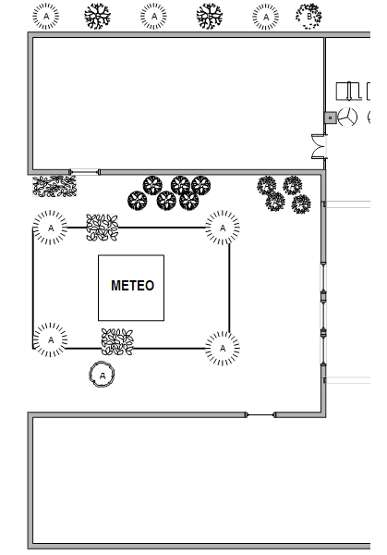 | - ель голубая  - рябина куст  - береза  - черемуха куст  - сирень куст  - вяз дерево  - рябина дерево  - спирея куст

Краткое описание точек, которые планируется создать для экотропинки
Муравейник
Муравейник (муравьиное гнездо) - название гнезда муравьёв, которое заметно своей надземной частью, представляющей собой кучу из кусочков листьев, хвои, веточек и земли (сложная система ходов и миниатюрных сооружений). Подземная часть с ходами и камерами уходит в землю на глубину до двух метров. Размер муравейника у разных видов может быть от жёлудя до двухметровых куполов лесных муравьёв рода. Муравейники бывают земляные, древесные (в пнях и стволах), из растительных остатков (хвоинки, веточки), из живых листьев. В крупных муравейниках рыжих лесных муравьёв и американских муравьёв-листорезов могут жить до пяти миллионов насекомых. Срок существования муравейника может быть от нескольких лет до веков. В каждом муравьином гнезде обязательно имеется царица, которая ни при каких обстоятельствах не покидает его. У муравьев, как и у человека, есть свои профессии, и они ведут схожий образ жизни. Что касается специализации этих насекомых, то они бывают:
- военные, солдаты и врачи – эти насекомые выполняют свои определенные функции;
- строители и инженеры – строят жилье и обустраивают его, а также занимаются вопросами коммуникации;
- сиделки;
- добытчики;
- животноводы и фермеры;
- листорезы, жнецы, древоточцы и санитары;
- разведчики.
Муравейник состоит из:
- царской камеры – в этом отсеке обитает самка, за которой в процессе жизни ухаживают муравьи;
- камеры с яйцами, личинками или куколками;
- зимовальная камера;
- мясная кладовка;
- хлебный амбар;
- коровник;
- кладбище;
- солярий.
Кроме того, каждый муравейник оборудован входом, а сверху он покрыт различными иголками и веточками. Это покрытие в первую очередь предназначено для укрытия муравейника от непогоды.

Интересно о муравьях

- предками муравьев были хищники, которые жили в эпоху динозавров;

- ближайшие родственники муравьев - тараканы;

- царица живет на протяжении тридцати лет, а рабочие особи до трех лет;

- царица никогда не покидает свое жилище и занимается исключительно только откладыванием яиц;

- муравьи способны переносить предметы в пять тысяч раз тяжелее их самих;

- муравьи - одни из самых умных насекомых, так как их мозг состоит из 250000 клеток;

- у каждой колонии муравьев свой характерный запах;

- укусы некоторых разновидностей муравьев может быть смертельно опасным для человеческого организма, так как являются очень ядовитыми;

- муравьи стремительно размножаются;

- передвигаются только строем;

- способны ухаживать за раненым муравьем;

- все муравьи выполняют свои определенные функции и задачи.
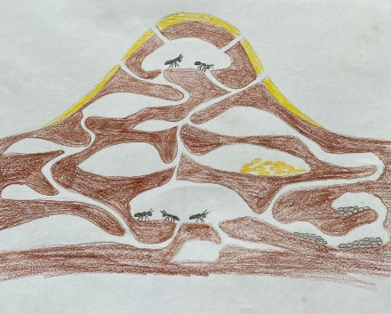
Эскиз 1 - Муравейник в разрезе
Улей

Улей - искусственное жилище медоносных пчёл, изготовленное человеком для их содержания. В одном улье живёт одна пчелиная семья. Конструкция улья определяет систему ухода за пчёлами.

Как защищают дом
Вход улья всегда находится под круглосуточным контролем двух пчел. Они всегда стоят на страже, ведь их основная задача состоит в том, чтобы в улей не проник враг.
Обычно в ход идет жало, но если это не сработало, и враг все-таки проник внутрь домика, есть 3 варианта действий рабочих пчел:
- облепить врага, так легче вынести его из улья;
- если этого сделать не удалось, насекомые окружают врага и крыльями пытаются разогреть воздух, вызвав его нехватку;
- крайний метод – быстро обмазать врага прополисом, спустя пару секунд с ним будет покончено.

Образ жизни
Пчелы создают большие семьи, число особей может быть от 10 до 70 тысяч. У каждого насекомого свои обязанности:
- царица откладывает яйца;
- рабочие пчелы осуществляют сбор нектара, кормят личинки и защищают улей;
- строители - занимаются строительством сот;
- трутни - помогают обзавестись потомством.
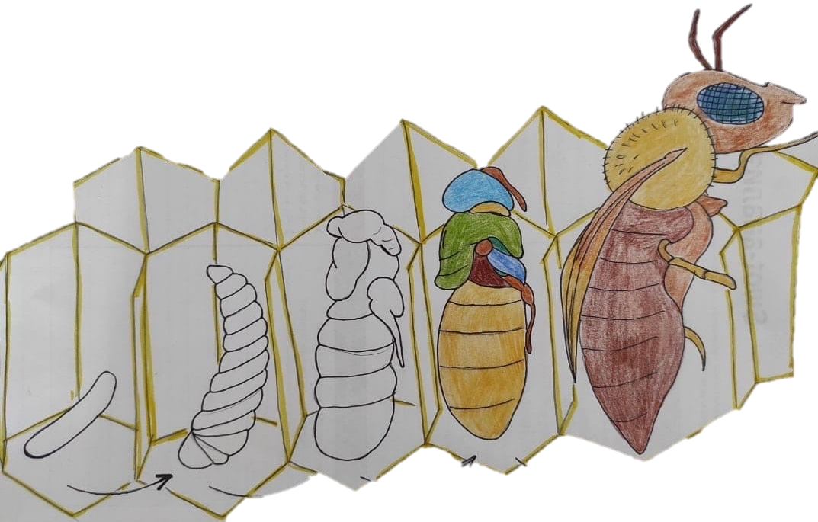
Эскиз 2 - Стадии развития пчелы

Сенсорный сад
Сенсорный сад - это специально организованная природная территория, создающая благоприятные условия общения детей с городской природной средой. Сенсорный сад имеет широкое применение, но главное – это восстановление гармоничного психоэмоционального состояния людей с нарушением одного из органов чувств. Однако и для жителей мегаполиса, особенно для тех, кто нуждается в реабилитации после болезни или восстановлении душевных сил, посещение такого сада будет совсем не лишним. Отдельно важно упомянуть огромное значение сенсорного сада в развитии маленьких детей. В раннем возрасте развитие речи тесно связано со стимуляцией мелкой моторики рук. А объясняется это тем, что в головном мозге речевой и моторный центры расположены очень близко друг к другу. Поэтому при стимуляции моторных навыков пальцев рук речевой центр начинает активизироваться. В сенсорном саду есть возможность окружить ребёнка разнообразными ароматами, цветами, формами, звуками и текстурой растений, которые можно потрогать пальчиками и тут же попробовать на вкус. Благодаря этим новым ощущениям в мозгу ребёнка образуются нейронные связи, которые дадут толчок в развитии нервной системы и интеллекта.
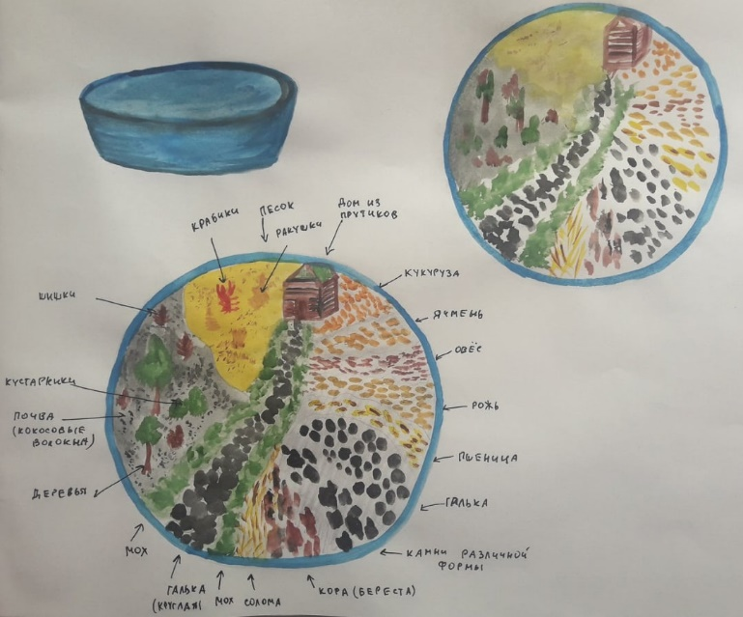
Эскиз 3 – Сенсорная чаша
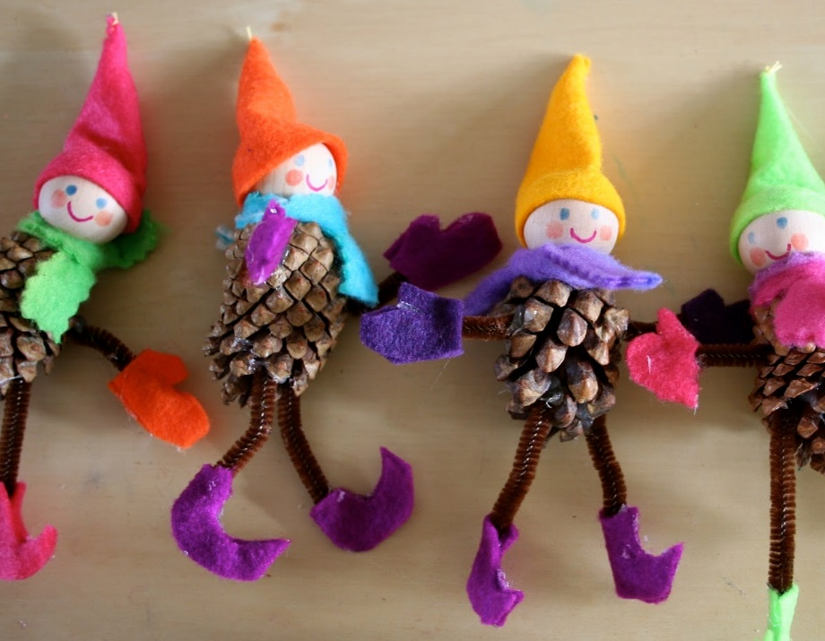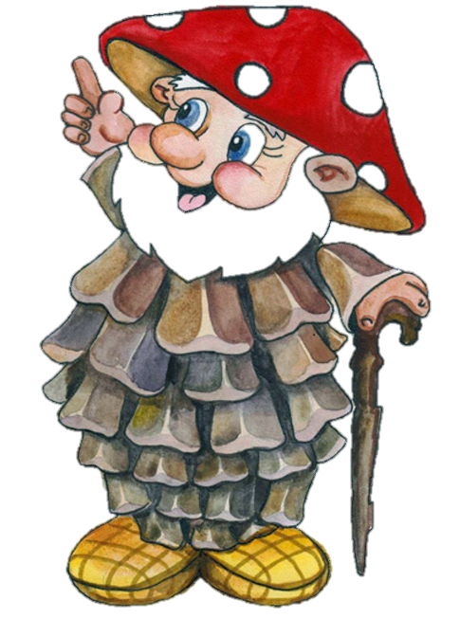
Хозяин тропинки Лесовичок и его помощники – эколята

Таким образом, коллективный проект запланирован, завершен подготовительный этап. В работе находится основная часть проекта. Важно постоянно поддерживать интерес волонтеров, чтобы продолжить работу над проектом и реализовать его в указанные ранее сроки.

